REGATE MATCH RACE, REGOLAMENTO

La regata consiste nella sfida di ciascun partecipante con ciascuno degli altri concorrenti in manches composte da due sole barche.
La classe ammessa alla regata match race è esclusivamente la IOM (classe un metro).
Nell’ambito della giornata di regate, ciascun concorrente sfiderà, compatibilmente con le condizioni meteo, tutti gli altri almeno due volte. Risulterà vincitore colui che avrà totalizzato il maggior numero di punti alla fine della giornata. In caso di pari merito tra più concorrenti, si procederà ad uno spareggio con lo stesso sistema, solo tra i finalisti e con una sfida singola. In caso di pari merito tra due concorrenti si procederà ad uno spareggio al meglio delle tre regate.

Percorso di gara:

Le regate avverranno sul bastone come mostrato dallo schema sottostante:

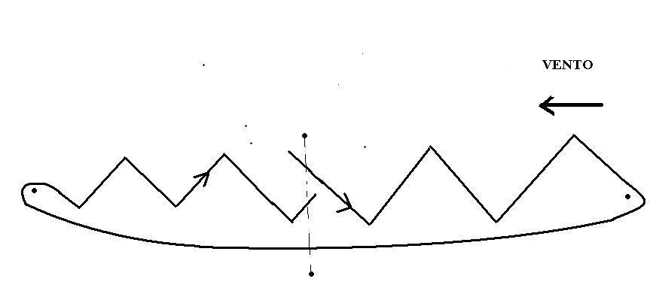
Il senso di percorrenza del bastone sarà deciso in funzione della direzione del vento. Le boe dovranno essere allineate in modo da avere una bolina ed una poppa. Le boe dovranno essere lasciate sempre a destra indifferentemente dal senso di percorrenza del percorso.

Partenze:

Per consentire due gironi di regate, saranno presenti sul campo di regata almeno due coppie di regalanti. La partenza della seconda coppia sarà data quando la prima barca della prima coppia avrà raggiunto la boa di bolina.

Arbitraggio:

Nello spirito della match race è incluso l’indurre l’avversario alla penalità, per cui saranno rispettate scrupolosamente le regole di regata, e l’arbitraggio, per ciascuna coppia di regalanti, sarà fatto da una coppia di concorrenti non coinvolti nelle regate in corso. Il giudizio sulle penalità da infliggere sarà concordato da ciascuna coppia arbitrale.

Regole di regata:

Le regole di regata sono quelle applicate durante il campionato sociale AMON. Si riassumono qui di seguito le principali:
- precedenze : la barca con mure a dritta ha precedenza su quella con mure a sinistra
- la regata inizia un minuto prima del segnale di partenza. Le infrazioni rilevate all’interno di tale tempo saranno penalizzate.
- la partenza anticipata non sarà soggetta a penalità, ma la barca coinvolta dovrà ripetere la partenza rientrando entro la linea di partenza con tutto lo scafo e ritagliare la linea di partenza. Il rientro entro la linea può avvenire in un qualsiasi punto della linea, senza intralciare l’altra barca, e senza diritto di rotta, pena la comminazione di una penalità.
- l’ingaggio in boa deve avvenire prima di due lunghezze dalla boa, entro tale limite la barca interna non avrà diritto ad acqua in boa. La virata in boa si considera conclusa quando la barca ha cambiato mure.
- il contatto tra due barche è punito con una penalità.
- il tocco della boa è punito con una penalità.
- tra due barche sulle stesse mure la barca sopravvento dovrà tenersi discosta da quella sottovento, ma la barca sottovento dovrà lasciare tempo a quella sopravvento di orzare o cambiare mure.

Penalità:

La penalità che i giudici potranno comminare è un giro completo su se’ stessi per ogni infrazione commessa. Le penalità dovranno essere eseguite dalle barche penalizzate prima dell’arrivo. La barca che non eseguirà tutte le penalità a lei comminate prima dell’arrivo, sarà squalificata.

Punteggio:

Al vincitore di ciascuna manche sarà assegnato un punto, mentre al perdente zero punti. Alle barche squalificate sarà assegnato il punteggio negativo di –1 punti.

Premi:

Al vincitore della giornata di regate sarà assegnato un trofeo in cui comparirà il suo nome e l’anno corrente. Ai vincitori degli anni successivi sarà assegnato lo stesso trofeo a cui si aggiungeranno via i nomi dei successivi vincitori. I vincitori si impegnano a mantenere il trofeo in buone condizioni per rimetterlo in palio l’anno successivo.

La regata di match race è riservata ai soci .

